**ỦY** **BAN NHÂN DÂN QUẬN 3**

PHIẾU HƯỚNG DẪN BÀI HỌC  
Môn Toán 6

**TRƯỜNG THCS LÊ LỢI**

***Tuần 2:***

**PHẦN SỐ VÀ ĐẠI SỐ**

**Bài 3: CÁC PHÉP TÍNH TRONG TẬP HỢP SỐ TỰ NHIÊN**

* **Tóm tắt lý thuyết:**

1. **Phép cộng và phép nhân:**

|  |  |  |  |  |
| --- | --- | --- | --- | --- |
| **a** | **+** | **b** | **=** | **c** |
| Số hạng |  | Số hạng |  | Tổng |

|  |  |  |  |  |
| --- | --- | --- | --- | --- |
| **a** | **x** | **b** | **=** | **d** |
| Thừa số |  | Thừa số |  | Tích |

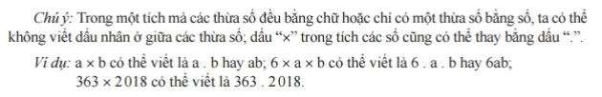

1. **Tính chất của phép cộng và phép nhân số tự nhiên**

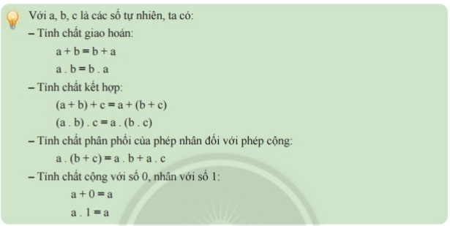

1. **Phép trừ và phép chia hết**

|  |  |  |  |  |
| --- | --- | --- | --- | --- |
| **a** | **-** | **b** | **=** | **m** |
| Số bị trừ |  | Số trừ |  | Hiệu |

|  |  |  |  |  |
| --- | --- | --- | --- | --- |
| **a** | **:** | **b** | **=** | **n** |
| Số bị chia |  | Số chia |  | Thương |

Chú ý: Phép nhân cũng có tính chất phân phối đối với phép trừ:

a . (b – c) = a . b – a . c (b > c)

* **Hướng dẫn làm một số bài tập cơ bản:**

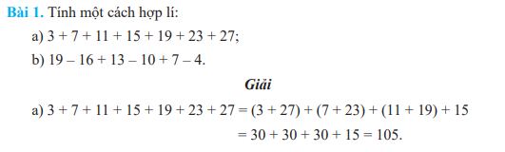



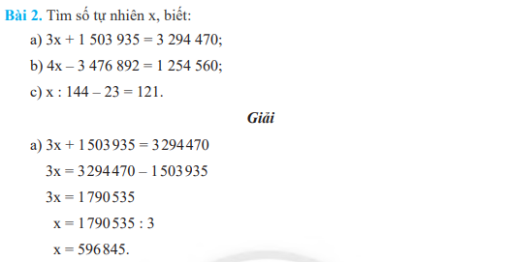

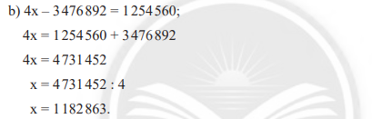

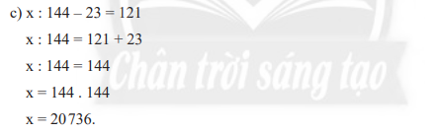

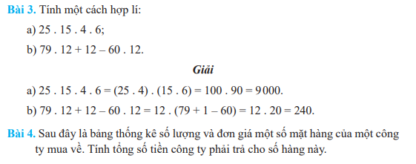

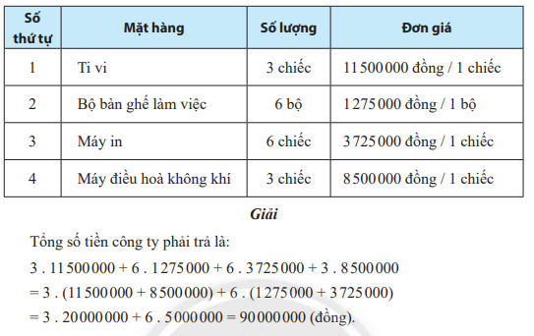

**- Hết -**

**ỦY** **BAN NHÂN DÂN QUẬN 3**

PHIẾU HƯỚNG DẪN BÀI HỌC  
Môn Toán 6

**TRƯỜNG THCS LÊ LỢI**

**Bài 4: LŨY THỪA VỚI SỐ MŨ TỰ NHIÊN**

* **Tóm tắt lý thuyết:**

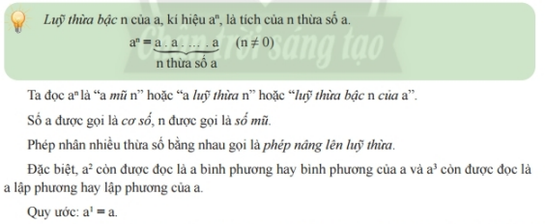



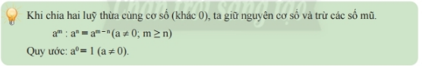

* **Hướng dẫn làm một số bài tập cơ bản:**

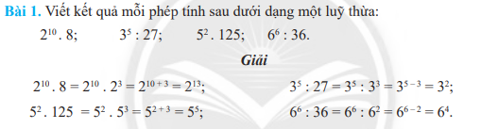

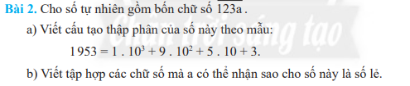

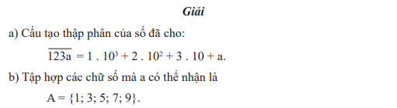

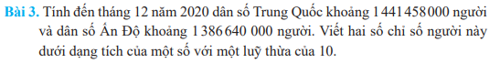

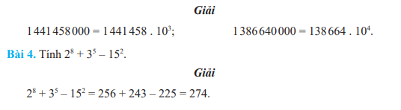

**- Hết -**

**PHẦN HÌNH HỌC VÀ ĐO LƯỜNG**

**CHƯƠNG 3: HÌNH HỌC TRỰC QUAN – CÁC HÌNH PHẲNG TRONG THỰC TẾ**

**Bài 2: HÌNH CHỮ NHẬT – HÌNH THOI**

**HÌNH BÌNH HÀNH – HÌNH THANG CÂN**

* **Tóm tắt lý thuyết:**



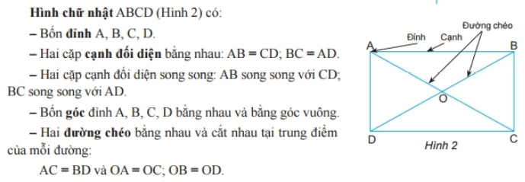



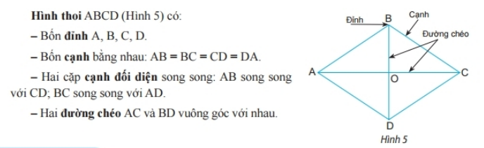

 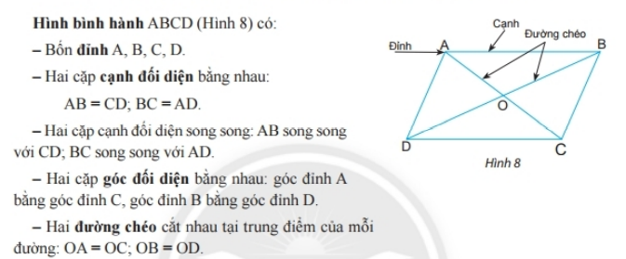



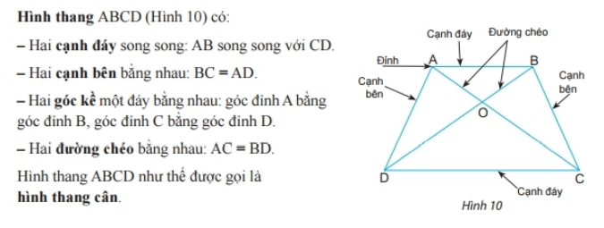

* **Hướng dẫn làm một số bài tập cơ bản:**

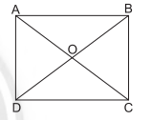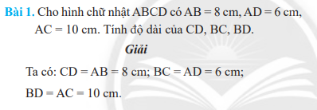

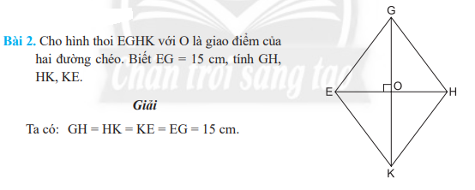

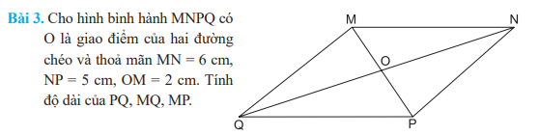

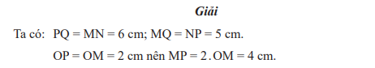

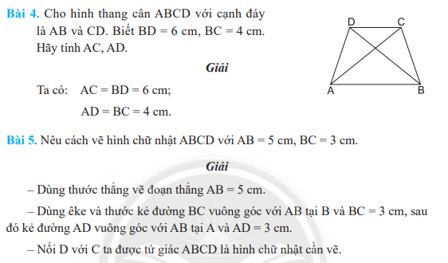

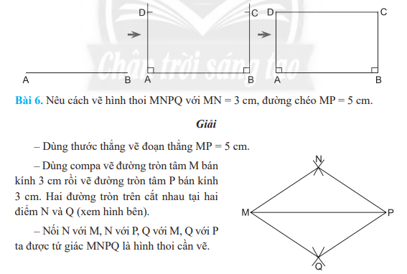

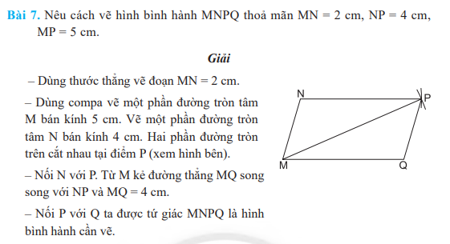

**- Hết -**